２０１３年 １月１７日
湖西市災害ボランティア
１月定例会の結果
日時：２０１３年 １月１６日（水）１９時
場所：健康福祉センター（おぼと） ３階 ﾎﾞﾗﾝﾃｨｱ活動室

- 報告・連絡事項
- 参加報告と討議
－１・皆さんからの報告
１１月１０日（土）１９日（月）２４日（土） 野末・疋田・金子・前田
災害時の「セルフケア＆みんなのケア」・・・２～５頁参照
避難時で生活習慣病になる高齢者対策が重要。
高齢者は、平常時でも体を動かす習慣が必要。
（健康で長生きするには、栄養・運動・人とのつながりの３点が大切）
２５日（日） 西部公民館まつり・・・１頁参照 小池
思ったほどの来客がなかった。テントによるＰＲよりも、会の名前を
入れた横断幕かノボリなどが有効ではないか。今後検討していく。
１２月１９日（水） １２月定例会・忘年会 岡村
１４名で、例年のごとく開催した。

- これからの依頼行事予定の紹介と検討
－１．これからの行事
２月 ７日（木）８日（金） 震災対策技術展 横浜・・・６～７参照 前田
ｲﾝﾀｰﾈｯﾄで入場券を得られる。セミナーの内容と申し込みも可能。
新しい商品、技術の進歩で期待できそう。
参加し、定例会で報告されたメンバーには旅費の補助を行う。
- 報告・検討事項
地震・津波記録と対策の録画集 について・・・８～９頁参照 前田
ファイル２冊をボランティア活動室のロッカーＮｏ．２へ置いておきました。
ロッカーのキーは、社協事務所にあります。（職員に聞いて下さい）
借り出し記録表に記入して、１週間程度をめやすに利用して下さい。
運用に不具合な点は、暫時修正しましょう。

３月の定例会・総会の日程 ３月第三水曜日は２０日で祝日 １９日とする。 前田

「市民協働指針」について 杉本
市全体を対象とした市民活動Ｇｒの意見や考えを聞かせて貰いたい。
１月２３日（水） １９時～ 市民協働課のある建物（鷲津駅ウラ）にて
行いますので、皆さんの参加をお待ちしています。
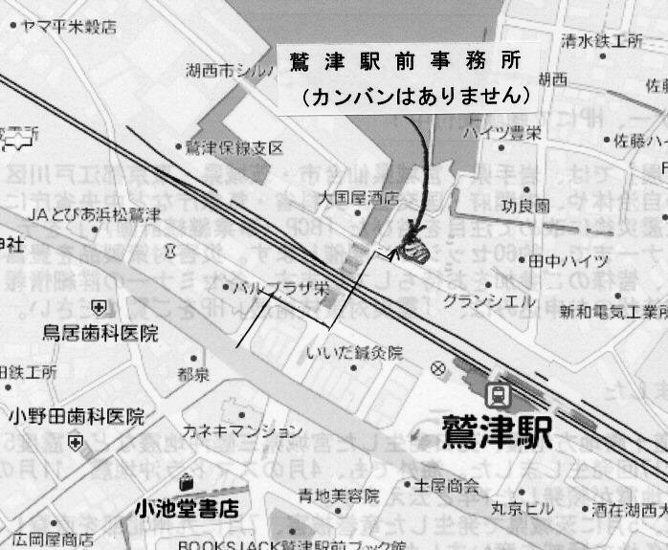

社協「ボランティアネットワーク」について 前田
どの様に活用されているか疑問があるが、お付き合いとして登録する方向で検討。

- 連絡事項・・・セミナー・講座・研修会
「災害用伝言ダイヤル１７１」を活用しよう 赤間
特に携帯での「災害伝言版」の活用を家族や親せき、知人、友人との間で出来ると
好ましい。発災直後は何と言っても「安否確認」です。
自主防災メールマガジン １月１１日号 赤間

皆さんから
「女性の視点から、防災を考える講演会」 ２月１６日（土）・・・添付画像参照 杉本
災害時は女性であるが故に困る問題、女性であるから出来ること、など
女性として平常時よりの備えと心構を知る良い機会です。

ガラスに貼るフィルムがなくなっている・・・補充を前田が担当。

以上

